Alle Prozessschritte vollständig abgedeckt

Gesamtlösungsanbieter für das Handling von Spritzgussformen: RUD und RUD+SpanSet Ramstein auf der Fakuma 2026

RUD und das Joint Venture RUD+SpanSet Ramstein präsentieren sich auf der Fakuma 2026 (12. bis 16. Oktober in Friedrichshafen) als Gesamtlösungsanbieter für das Handling von Spritzgussformen. Das vorgestellte Portfolio deckt alle Prozessschritte wie Heben und Positionieren, Drehen und Wenden sowie Öffnen und Schließen ab und steht für ein sicheres, effizientes und ergonomisches Handling. Besucher finden RUD und RUD+SpanSet Ramstein an Stand B5-5109.

Aalen, 07. September 2026 – Ob im anfänglichen Werkzeugbau oder im Produktionseinsatz, ob bei Instandhaltung, Logistik oder Ausmusterung: Schwere Spritzgussformen müssen oft in enger Taktung gehoben und positioniert, gedreht und gewendet, geöffnet oder geschlossen werden. Das erfordert leistungsstarke und zuverlässige Handling-Technologien, die kurze Rüstzeiten mit hoher Arbeitssicherheit und ergonomischer Prozessführung verbinden.

Effizienter, sicherer und ergonomischer Handlingprozess

Wie solche Technologien aussehen, zeigen die RUD Gruppe und das Joint Venture RUD+SpanSet Ramstein – das für die Gruppe als Kompetenzzentrum Werkzeug- und Formenbau fungiert – auf der Fakuma 2026 (Stand B5-5109). Die beiden Partnerunternehmen stellen sich dort als Gesamtlösungsanbieter für das effiziente, sichere und ergonomische Handling der nicht selten tonnenschweren Werkzeuge vor. Für schnelle Formenwechsel an der Spritzgussmaschine werden ebenso Lösungen präsentiert wie für das Drehen, Wenden und Separieren der Formen bei Reinigung, Wartung, Transport und Einlagerung. Auch kundenindividuelle Lösungen wie etwa die maßgeschneiderte Fertigung von Lastaufnahmemitteln sind Thema des Messeauftritts. Zudem stellen die beiden Partnerunternehmen ihre Leistungen in puncto Beratung, Lösungskonfiguration und Prüfservice vor. In diesem Zusammenhang haben Besucher auch die Möglichkeit, ihre Handlingherausforderungen aus Werkzeugbau, Spritzgussfertigung oder Wartungs- und Instandhaltungsservice direkt am Messestand mit branchenerfahrenen Experten von RUD und RUD+SpanSet Ramstein zu erörtern. Unter www.rud.com/fakuma-2026 können persönliche Termine vereinbart und kostenlose Messetickets angefordert werden.

Anschlagpunkte mit Federmechanik verhindern Shock Loads

Im Anwendungsbereich Heben und Positionieren zeigt die RUD Gruppe als Messehighlight den Anschlagpunkt ACP-TURNADO, der vom RUD Geschäftsbereich Sling & Lashing entwickelt wurde. Er beugt den von vielen Anwendern gefürchteten Shock Loads vor, bei denen schwere Lasten schlagartig absacken – was Schäden an den Lasten selbst, aber auch an Krantechnik und Lastaufnahmemitteln verursachen und zudem beteiligte Personen ernsthaft gefährden kann. Dank einer integrierten Federmechanik richtet sich der Bügel des Anschlagpunkts immer in Lastrichtung aus, sodass er nicht senkrecht stehenbleiben und unvermittelt umschlagen kann. Gefährliche Querbelastungen sowie ein ruckartiges Absacken der Last sind somit ausgeschlossen. Im Vergleich zu marktüblichen Anschlagpunkten ähnlicher Form und Baugröße bietet der RUD ACP-TURNADO außerdem eine um bis zu 30 Prozent höhere Tragfähigkeit, was ihn für das Handling schwerer Formen und Werkzeuge zusätzlich qualifiziert.

Automatikhaken und Transportköpfe für vollautomatisiertes Heben

Neben weiteren RUD Lösungen im Bereich Heben und Positionieren wie etwa den vielseitigen VWBG Wirbelböcken sind am Messestand auch Automatikhaken und ABZ Transportköpfe von RUD+SpanSet Ramstein zu sehen. Sie werden im Praxiseinsatz fest mit der Krantechnik bzw. der Spritzgussform verbunden und ermöglichen im Zusammenspiel ein vollautomatisiertes schnelles und sicheres Heben größerer Formen. Ein manuelles Einhängen des Hakens wird dadurch erübrigt, sodass die Bediener bei diesem Arbeitsschritt nicht auf das Werkzeug aufsteigen müssen und komfortable Sicherheitsabstände einhalten können.

Tools für sicheres und ergonomisches Wenden und Öffnen

Für Dreh- und Wende- sowie Öffnungs- und Schließprozesse stellt der RUD Geschäftsbereich Conveyor & Drives seine Werkzeugwender der Baureihe TECDOS TM und seine Formenöffner TECDOS TSB vor. Die RUD Werkzeugwender ermöglichen es, Spritzgussformen von bis zu 64 Tonnen Gewicht zuverlässig und sicher per Knopfdruck in unter einer Minute um bis zu 90° um ihre Schwerpunktachse zu drehen. Die RUD Formenöffner sind für Spritzgießwerkzeuge bis zu einem Gewicht von 2,5 Tonnen geeignet und unterstützen das kontrollierte manuelle Öffnen der Formen – ohne ergänzenden Einsatz elektrischer, pneumatischer oder hydraulischer Hilfsenergie. Die ergonomisch gestaltete Plattform erlaubt es zudem bei beiden Maschinen, Prozessschritte wie Reinigen, Warten oder Reparieren direkt auf der Arbeitsfläche durchzuführen.

Exponate demonstrieren praktische Anwendung

Abgerundet wird der Messeauftritt durch eine Reihe von Exponaten, die – teils im Modell, teils im Original – das Heben, Drehen, Wenden und Transportieren von Spritzgussformen mithilfe der Lösungen von RUD und RUD+SpanSet Ramstein demonstrieren. Nähere Informationen zu den vorgestellten Handlinglösungen gibt es zudem online unter slingandlashing.rud.com bzw. moldhandling.rud.com sowie rudspanset.de/Ramstein.

Bilder:

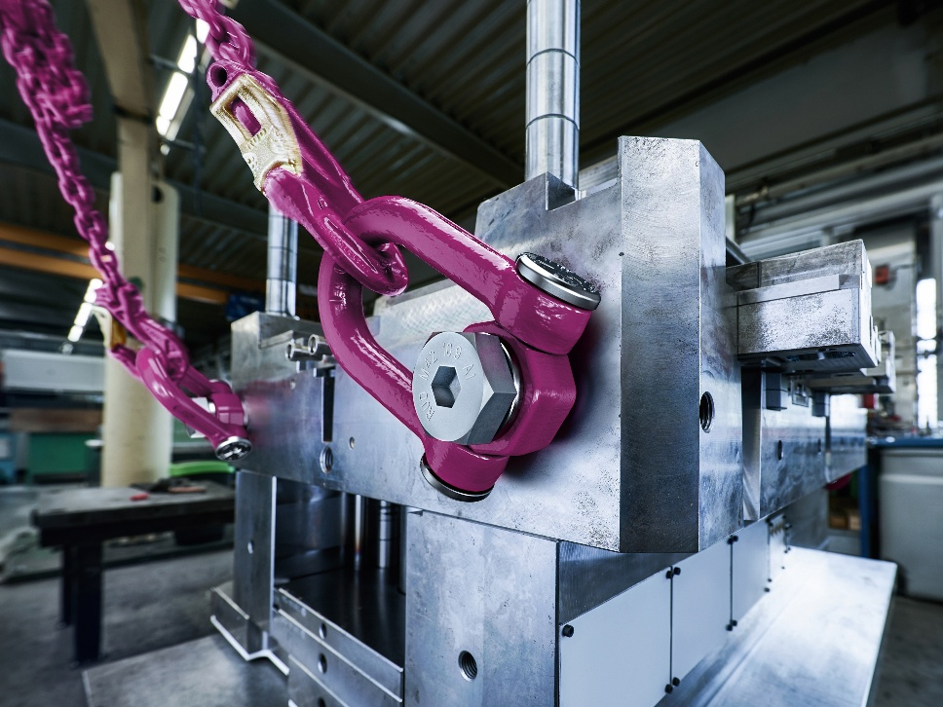
Bild 1: Der Bügel des RUD Anschlagpunkts ACP-TURNADO – hier beim Heben einer Spritzgussform – richtet sich aufgrund einer integrierten Federmechanik automatisch in Lastrichtung aus und beugt dadurch gefährlichen Querstellungen sowie dem ruckartigen Absacken von Lasten vor. Bildquelle: RUD

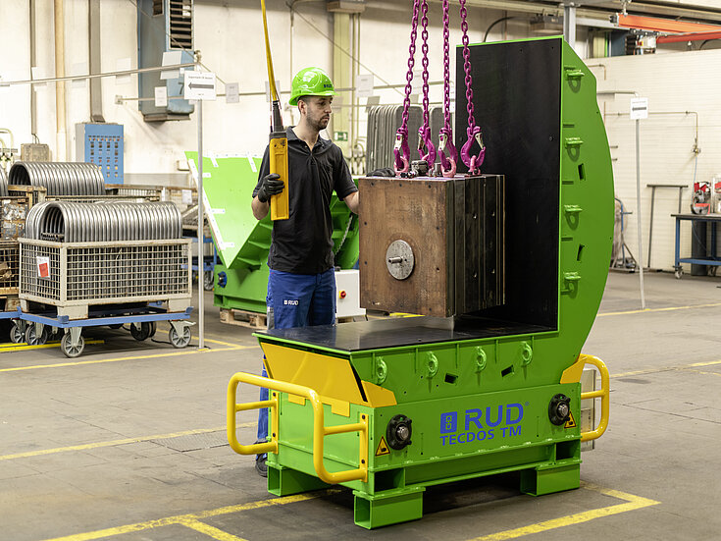
Bild 2: Eine schwere Spritzgussform wird mit Hilfe von RUD Anschlagtechnik auf einen RUD Werkzeugwender gehoben. Bildquelle: RUD

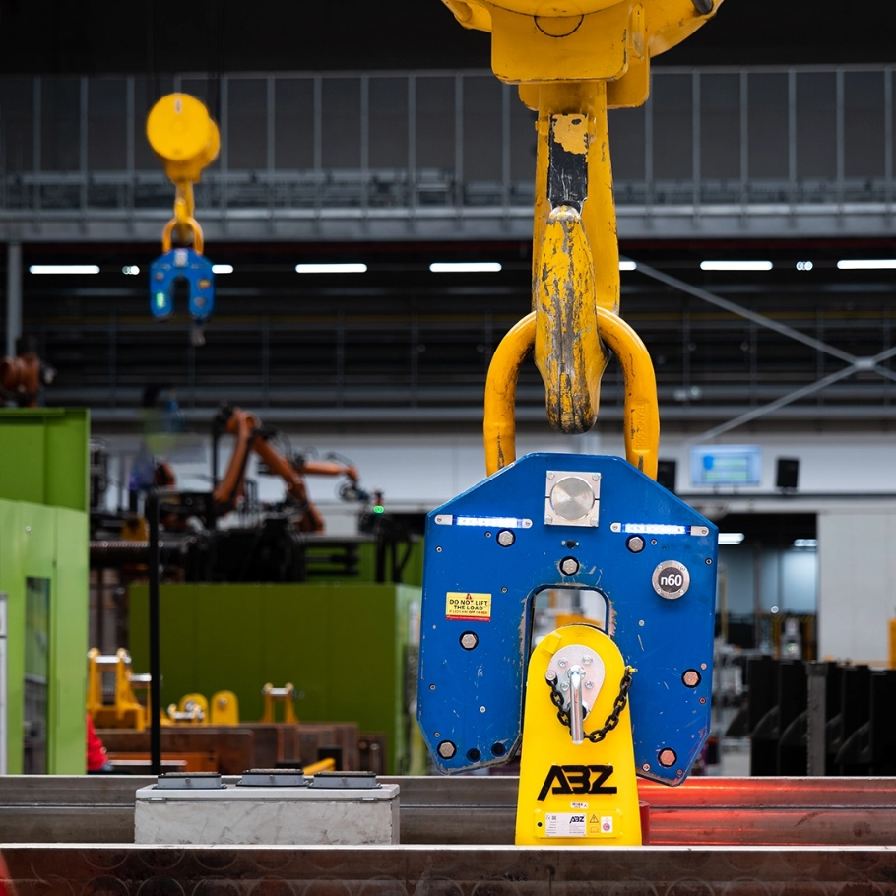
Bild 3: Die Automatikhaken und ABZ Transportköpfe von RUD+SpanSet Ramstein ermöglichen im Zusammenspiel ein vollautomatisiertes schnelles und sicheres Heben größerer Formen. Bildquelle: RUD

Das Unternehmen

Die RUD Ketten Rieger & Dietz GmbH u. Co. KG, 1875 von Carl Rieger und Friedrich Dietz im schwäbischen Aalen gegründet, erzielt mit über 1700 Mitarbeitern in über 120 Ländern einen jährlichen Umsatz von über 250 Millionen Euro. An Standorten u.a. in Deutschland, Australien, Brasilien, China, Indien, Rumänien und den USA produziert das Familienunternehmen neben Anschlag- und Zurrtechnologie und Gleitschutzketten auch Hebezeugketten- und Fördersysteme. Mit der Marke Erlau stellen die Aalener außerdem Reifenschutzketten und Objekteinrichtungen für den Innen- und Außenbereich her.

Ihr Kontakt:
RUD Ketten Rieger & Dietz GmbH u. Co. KG
Lea Gentner – Marketing Manager
Friedensinsel
73432 Aalen, Germany
Telefon: +49 7361 504-1463
lea.gentner@rud.com
www.rud.com
www.slinglashing.rud.com

